НАЦІОНАЛЬНИЙ ТЕХНІЧНИЙ УНІВЕРСИТЕТ УКРАЇНИ

“КИЇВСЬКИЙ ПОЛІТЕХНІЧНИЙ ІНСТИТУТ

імені ІГОРЯ СІКОРСЬКОГО”

Кафедра прикладної математики

РОЗРАХУНКОВО-ГРАФІЧНА РОБОТА

з кредитного модуля

"Програмування 1. Основи програмування"

на тему:

«Програма згладжування функції(поліноми)»

Виконала Касьяненко Анна Владиславівна

група КМ-02 факультет прикладної математики

N залікової книжки КМ-0210

 Керівник  Олефір О.С. (                              )

                                                                              "14" грудня 2020р.

Захищена з оцінкою___________

Київ 2020

ЗМІСТ

1 ПОСТАНОВКА ЗАДАЧІ 3

1.1 Дослідження проблеми 3

2 ПРОЕКТУВАННЯ ПРОГРАМНИХ ЗАСОБІВ 5

2.1. Методи вирішення задачі 5

2.2. Проектування алгоритмів 6

2.2.1Структура програмного забезпечення 7

2.2.2 Опис розроблених алгоритмів 8

2.2.3 Засоби керування програмами 8

3 РЕАЛІЗАЦІЯ ПРОГРАМИ 9

3.1. Опис вхідних даних 9

3.2. Опис результатів 9

3.3. Контрольні приклади 9

3.4. Експериментальні розрахунки 10

ВИСНОВКИ 11

ЛІТЕРАТУРА 12

ДОДАТОК А 13

ДОДАТОК Б 16

ДОДАТОК В 19

# 1 ПОСТАНОВКА ЗАДАЧІ

* 1. Дослідження проблеми

Метою данної задачі є написання програми, що зможе згладжувати функцію, маючи тільки довільний дискретний набір точок. Це явище називаються інтерполяцією. В обчислювальній математиці це знаходження невідомих проміжних значень деякої функції, за наявності дискретного набору її відомих значень, певним способом. Метою інтерполяції є знайти функцію, яка приймає в окремих точках значення, що збігаються з раніше заданими значеннями в цих точках невідомої функції.

Має бути організований ввід інформації користувачем, та вивід обрахованої інформації на екран. Вивід інформаційного повідомлення щодо роботи програми та забезпечити можливість повторного використання програми без виходу з неї.

Також алгоритм програми потрібно розробити за допомогою мови програмування Python та підготувати пояснювальну записку щодо етапів розробки програми.

# 2 ПРОЕКТУВАННЯ ПРОГРАМНИХ ЗАСОБІВ

## 2.1. Методи вирішення задачі

**Інтерполяція** - спосіб знаходження проміжних значень величини за наявним дискретним набором відомих значень.

Нехай в ході експерименту при зміні вхідної величини х (x0, x1, x2, ..., xn) отримані значення функції y = f (x) (y0, y1, y2 ..... yn) (табл. 1).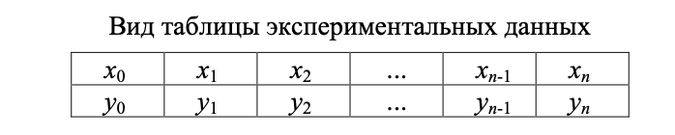

Інтерполяцію функцій застосовують в разі, коли потрібно знайти значення функції y (х) при значенні аргументу xi, що належить інтервалу [x0, ..., xn], але не збігається за значенням з жодним значенням, наведеним у таблиці 1.

Дане завдання, а саме інтерполяція функцій, часто зустрічається в умовах обмежених можливостей при проведенні експерименту. Зокрема через дорожнечу і трудомісткості проведення експерименту розмір вибірки (x0, x1, x2, ..., xn) може бути досить малий.

При цьому в багатьох випадках аналітичний вираз функції y (x) не відомо і отримати його по таблиці її значень (табл. 1) в більшості випадків неможливо. Тому замість неї будують іншу функцію, яка легко обчислюється і має ту ж таблицю значень (збігається з нею в точках x0, x1, x2, ..., xn), що і f (x).

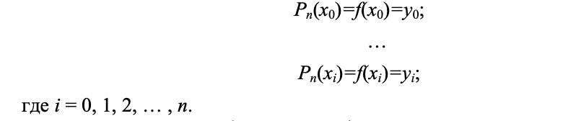

Знаходження наближеної функції називається інтерполяцією,

а точки x0, x1, x2, ..., xn - вузлами інтерполяції.

Інтерполюючу функцію шукають у вигляді полінома n ступеня.

Для кожного набору точок є тільки один інтерполяційний

многочлен, ступені не більше n. Однозначно певний многочлен може бути представлений в різних видах.

Графічно завдання інтерполяції полягає в тому, щоб побудувати таку інтерполюються функцію, яка б проходила через всі вузли інтерполяції (рис. 1).

## 

Роздивимось інтерполяційний поліном Лагранжа:

Інтерполяційний поліном Лагранжа має вид:

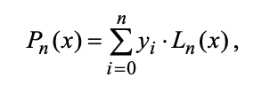

Ln - множник Лагранжа

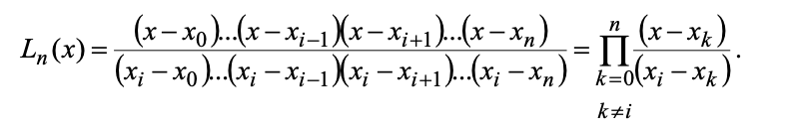

Тож,

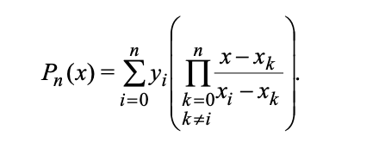

Чисельник і знаменник не повинні включати в себе значення x = xi, так як результат буде дорівнює нулю.

У розгорнутому вигляді формулу Лагранжа можна записати:

## 

Інтерполяційний поліном Лагранжа зазвичай застосовується в теоретичних дослідженнях (при доказі теорем, аналітичному рішенні задач.

2.2. Проектування алгоритмів

### Структура програмного забезпечення

Алгоритмізація процесу обчислення інтерполяційного поліному Лагранжа подана у вигляді схеми взаємодії програмних засобів(Рис. 2.1).

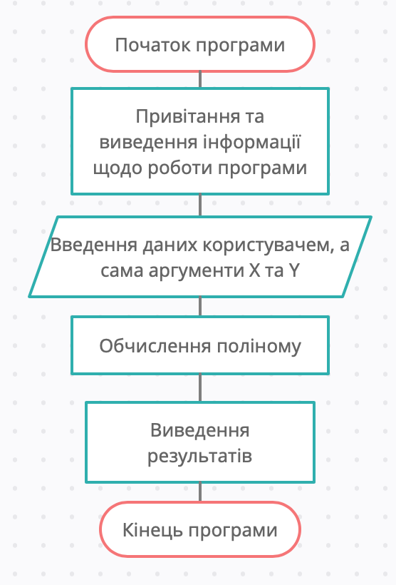

Схема взаємодій. рис.2.1

Пункт «Початок програми» являє собою запуск виконавчого файлу програми, виведення на екран вітального повідомлення, інформації про склад і структуру програми та вимоги до формату даних. Користувач має ввести певні данні – «Введення даних». В даній програмі цими даними слугуватимуть аргументи для X та Y. На наступному етапі «Обчислення поліному» виконується обчислення значення шуканого поліному за набором дискретних точок.

Далі програма виводить результат обчислення, і пропонує завершити роботу або виконати повторний запуск програми.

### Опис розроблених алгоритмів

Блок-схема програми. Рис. 2.2

2. Опис розроблених алгоритмів

Робота програми починається з імпорту необхідних бібліотек(а саме SymPy), далі виводиться інформаційне повідомлення щодо роботи програми.

Було створено основну функцію def build_poly(x_array, y_array), за допомогою якої обраховується поліном. Спочатку знаходитья знаменник та чисельник за заданою формулою інтерполяційного поліному Лагранжа, для цього були використані функції вищих порядків map та filter. Після цього поєднується чисельник та знаменник в одну цільну формулу, за допомгою метода .append().

Після цього ініціюється цикл while True, користувач має ввести відповідні данні, а саме дискретний набор точок для пошуку полінома. Ввід проходить декілька етапів перевірки, а саме перевірка на те, що було введено саме число, це було виконано за допомогою функції вищого порядку map. Також була зроблена перевірка на те, що користувач увів однакову кількість значень для X та Y. Якщо ні, то програма попросить його увести повторно інформацію.

Коли всі данні будуть введені правильно, почнеться обчислення полінома, для цього потрібно викликати функцію def build_poly(x_array, y_array). Після цього користувач побачить на екрані результат - шуканий поліном. Користувачеві пропонується повторно запустити програму. Якщо користувач погоджується, то програма виконується повторно, інакше завершує свою роботу.

### Засоби керування програмами

Засоби керування програмами(інтерфейс) має містити:

##### Інформацію щодо того, як влаштована програма, вимоги та формат до введення даних користувачем.

##### Поля для вводу даних у заданих форматах, а саме аргументи для змінних X та Y.

##### Виведення результата роботи програми, а саме шуканого поліному.

##### Можливість повторного запуску програми або виходу з неї.

Взаємодію з програмою можна реалізувати за допомогою командного рядка. Приклад роботи програми за допомогою командного рядка буде продемрнстровано у додатку В.

3 РЕАЛІЗАЦІЯ ПРОГРАМИ

## 3.1. Опис вхідних даних

На вхід програма приймає набір дискретних точок для обчислення шуканого поліному. Основною вимогою для коректної роботи програми є правильність введення чисел, кількість елементів, які задає користувач для X має бути рівною кількості елементам, котрі користувач задає для Y. Інакше програма буде повертати помилку і не зможе зробити всі потрібні математичні операції.

3.2. Опис результатів

Результатом розрахунків програма виводить змістовне повідомлення та шуканий поліном, який був обчислений методом інтерполяційного полінома Лагранжа. Також якщо користувач хочу обчислити значення з другим набором дискретних точок, то виводиться запит на повторний запуск програми.

## 3.3. Контрольні приклади

Для того аби впевнитися в коректності обчислення полінома програмою, було підготовлено ряд контрольних прикладів.

Приклад 1

Побудувати інтерполяційний поліном Лагранжа для

функції f(x) = x^2 по вузлам

x1 =−1, x2 =0, x3 =1.

Розв’язання.

Маємо три вузли, n = 3. Застосувавши осоновне уявлення полінома Лагранжа, отримаємо Ln(f; x) = f(x1)l1(x) + f(x2)l2(x) + f(x2)l3(x) = l1(x) + l3(x),

Де,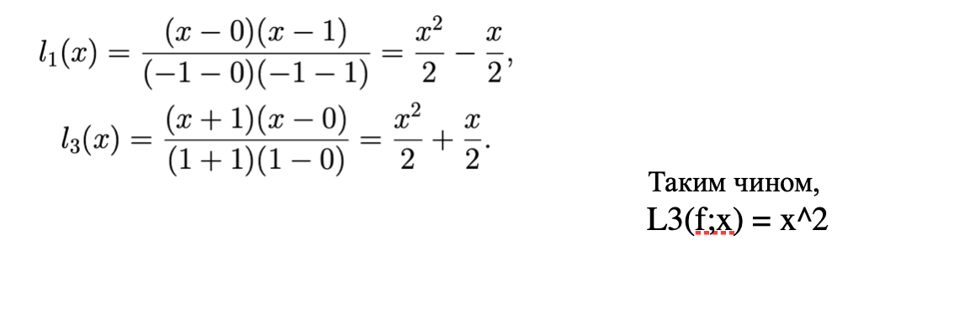

Приклад 2

Використовуючи ωn(x), побудувати інтерполяційний поліном Лагранжа для функції f(x) = x3 по вузлам x1 =−1, x2 =0, x3 =1, x4 =2

y1 =4, y2 =2, y3 =0, y4 =1

Відповідь: x^3

Розв’язання.

Використовуючи друге уявлення полінома Лагранжа, а саме формулу (1.1), отримуємо

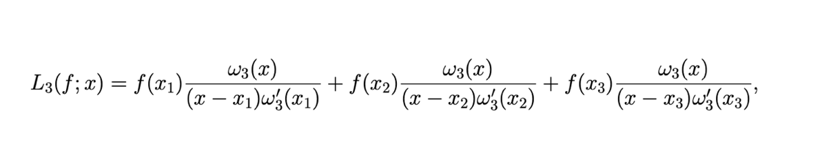

3.4 Експериментальні розрахунки

Програма була протестована на контрольних прикладах, що знаходяться вище. Всі результати тестування програми мають абсолютний збіг з відповідями з контрольних прикладів. Детальніше з тестуванням можна ознайомитись у скріншотах в додатку B.

# ВИСНОВКИ

У результаті виконання розрахунково-графічної роботи була досліджена тема написання програми для згладжування функції(поліноми).

В ході роботи було вивчено метод вирішення поставленої задачі, обрахунок контрольних прикладів, спроектована архітектура майбутньої програми та варіант користувацького інтерфейсу. Програма була реалізована мовою програмування Python. Наприкінці був оформлений звіт та пояснювальна записка.

В завершенні, було набуто навички складання блок-схем та схем взаємодії, отримано навички розробки алгоритму програми, розробки, проектування та тестування програмного забезпечення мовою Python, а також вміння застосування їх при вирішенні прикладних задач. Відбулося ознайомлення з повним циклом алгоритмізації рішення прикладної задачі – від аналізу та дослідження заданої проблеми і до експериментальних розрахунків.

# ЛІТЕРАТУРА

1. Методичка в мережі Інтернет:

<https://portal.tpu.ru/SHARED/m/MBB/uchebnaya_rabota/Model/Tab/Interp_app.pdf>

2. Е.Шрюфер. Цифрова обробка дискретизованих сигналів. Підручник для студентів технічних спеціальностей вузів. Переклад з німецької — К.: «Либідь»

3. У.Прэтт. Цифровая обработка изображений. Том 1 и 2. -М.: Мир, 1982.

# ДОДАТОК А

from sympy import simplify

intro = '''

РОЗРАХУНКОВО-ГРАФІЧНА РОБОТА з дисципліни: «Програмування» 1-й семестр

На тему: "Програма згладжування функції(поліноми)"

Варіант 10

Керівник: Олефір О.С.

Виконала студентка групи КМ-02: Касьяненко Анна'''

desc = '''

Програма створена для обчислення полінома, для цього необхідно ввести дискретний набір довільних точок.

Був використаний метод інтерполяційного полінома Лагранжа.'''

print(intro)

print(desc)

def build_poly(x_array, y_array):

res = []

for i in range(0, len(x_array)):

numerator = "*".join(list(filter(lambda l: l != "", list(map(lambda k: f"(x - {x_array[k]})" if k != i else "", range(0, len(x_array)))))))

denominator = "*".join(list(filter(lambda l: l != "", list(map(lambda k: f"({x_array[i]} - {x_array[k]})" if k != i else "", range(0, len(x_array)))))))

res.append(f"{y_array[i]} * ({numerator}) / ({denominator})")

return simplify("+".join(res))

while True:

try:

el_X = list(map(lambda x: float(x), input("Введіть значення аргументів для X через пробіл: ").split()))

el_Y = list(map(lambda x: float(x), input("Введіть значення аргументів для Y через пробіл: ").split()))

except ValueError:

print("Ви ввели не числове значення, спробуйте ще раз: ")

continue

if len(el_X) != len(el_Y):

print("Кількість координат X має співпадати з кількістю координат Y, спробуйте ще раз: ")

continue

poly = build_poly(el_X, el_Y)

print("Шуканий поліном: " ,poly)

if input("Хочете спробувати ще раз? [y] щоб продовжити, чи будь-який інший символ для завершення програми: ") != 'y':

break

# ДОДАТОК Б

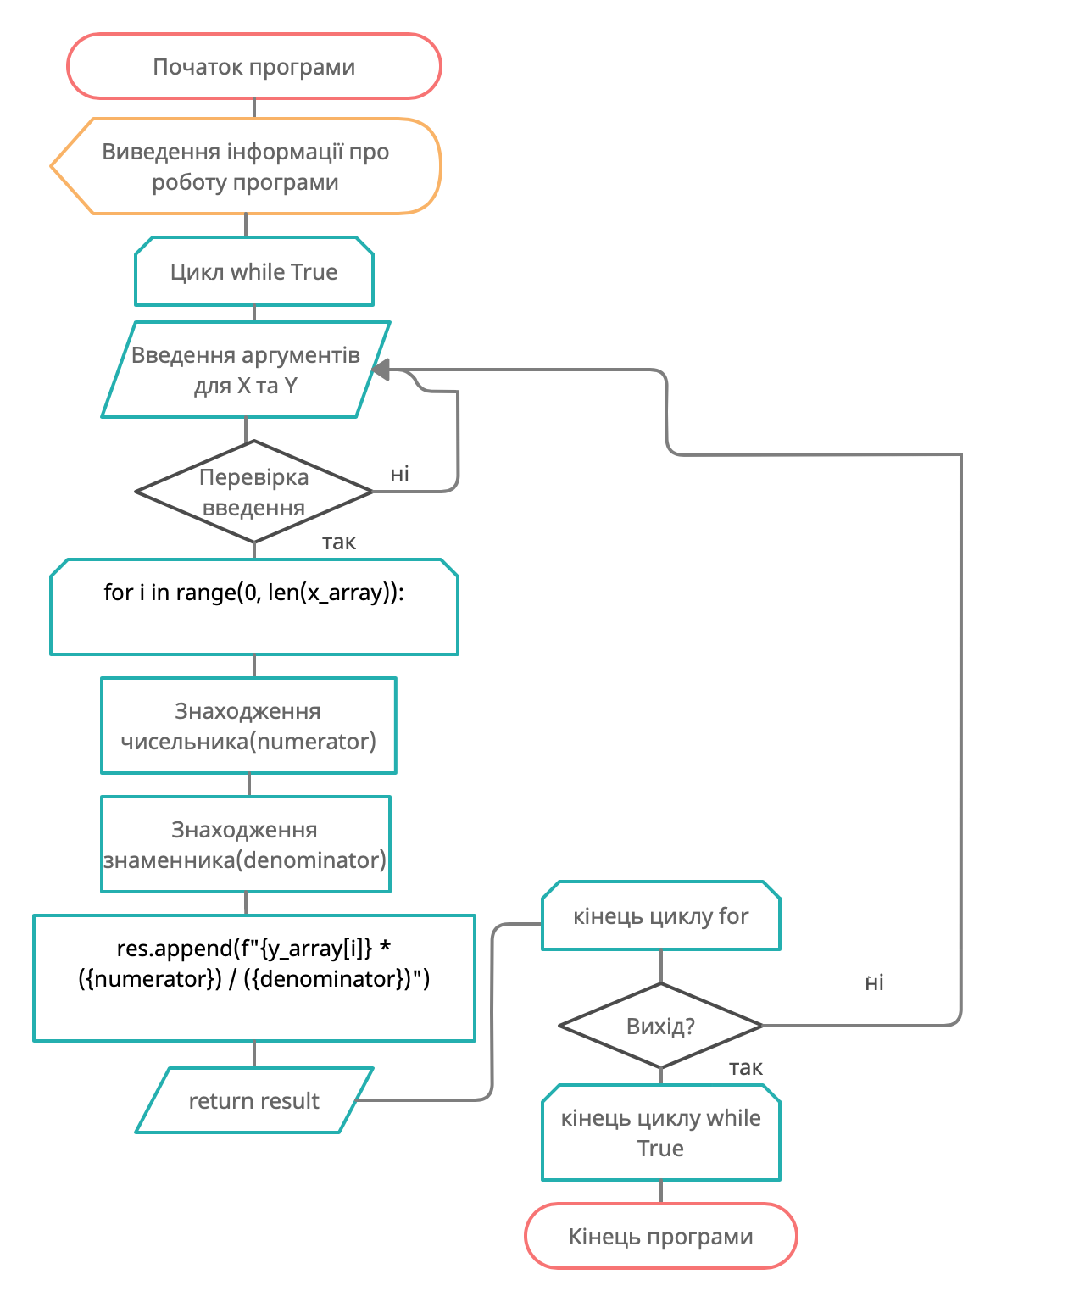

# ДОДАТОК В

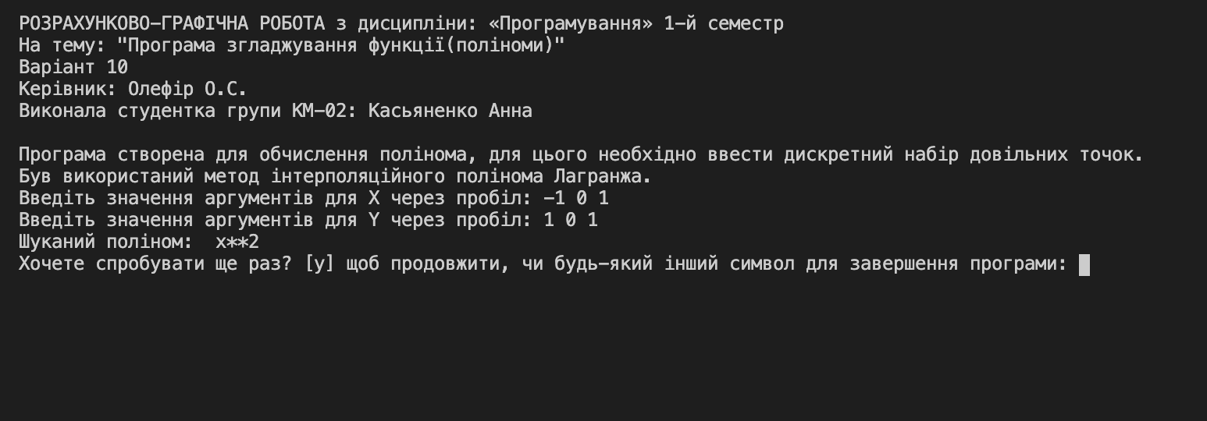

Було протестовано перший контрольний приклад.

Відповідь: f(x) = x^2

Як бачимо, відповідь зійшлась.

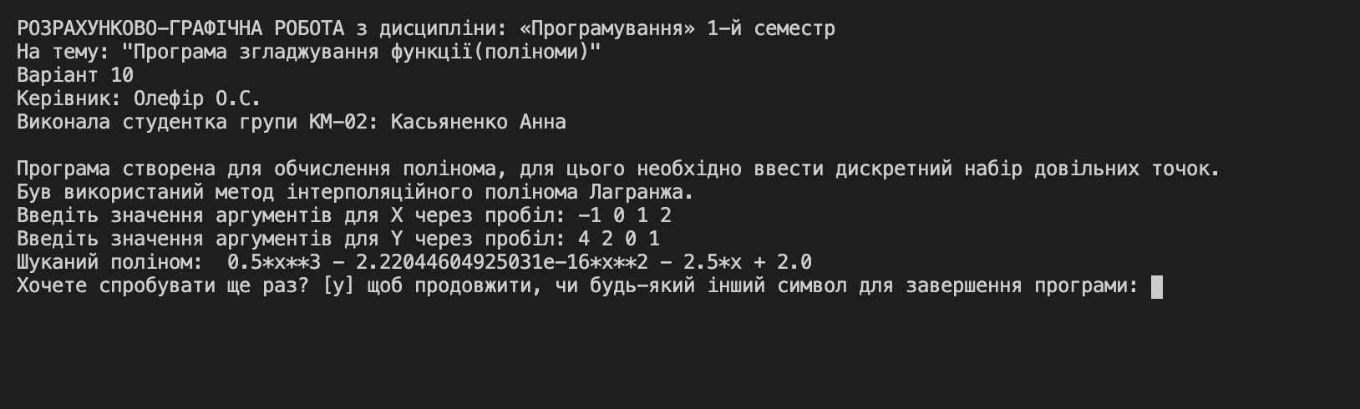

Було протемтовано другий контрольний приклад.

Відповідь зійшлась.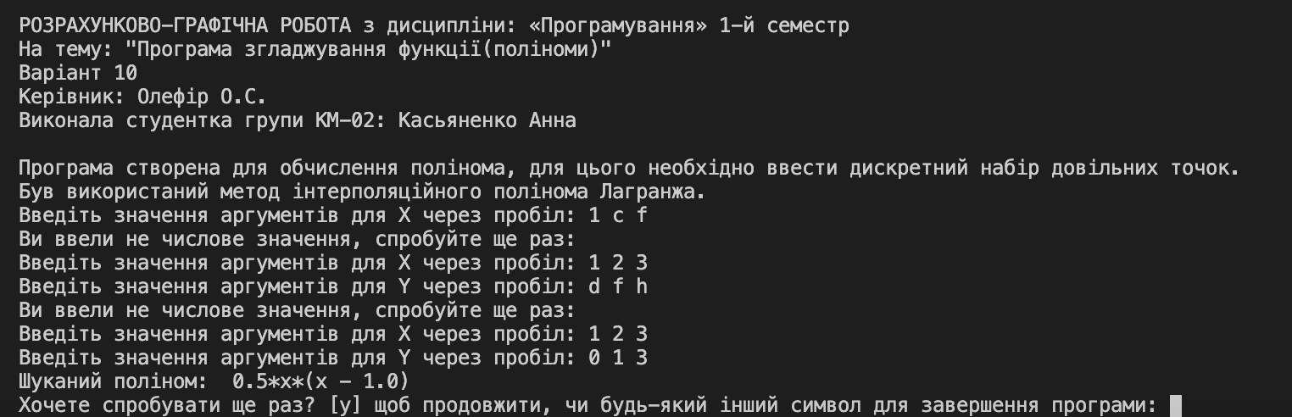

Якщо користувач введе не числові значення, то програма повідомить про це і попросить ввести данні повторно.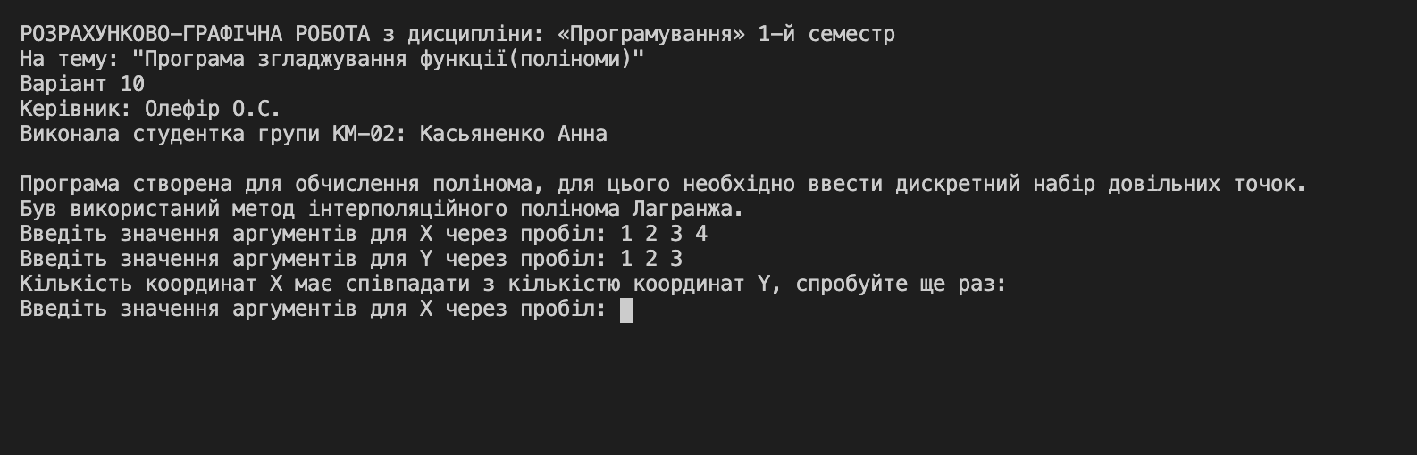

Якщо користувач введе не рівну кількість елементів у X та Y, то програма повідомить про це та попросить ввести дані повторно.